Crítica del Artículo

CHAOS: An Active Security Mediation System

Autores: David Liu
Kincho Law
Gio Wiederhold

Tipo de artículo:

Artículo de enfoque práctico con un ejemplo de implementación.
Se realiza una comparación con otro modelo de trabajo como forma de estudiar el valor agregado del proyecto en estudio.

Área de investigación:

El artículo investiga opciones para el manejo de la seguridad dentro de un sistema donde se comparte información de distintas fuentes heterogéneas como puede serlo un sistema federado.

Motivación:

Implementar Políticas de Seguridad efectivas en sistemas heterogéneos que comparten información.
También se busca poder seleccionar y reestructurar los datos devueltos por una consulta.

Problemas a enfrentar:

No existe un enemigo definido.
La información no siempre está organizada según las necesidades de clientes externos.
No siempre es posible clasificar la información en forma estricta.

Herramientas utilizadas:

Lenguaje JAVA
Lenguaje XML
Mediadores

Ventajas comparativas de la solución propuesta:

Aplicación refinada de las Políticas de Seguridad.
Cada fuente conoce la Política que se le aplica.
Permite seleccionar el contenido y estructura de los resultados de las consultas.
El mantenimiento de la seguridad es menos costoso ya que por ejemplo un cambio en una fuente local se soluciona actualizando la seguridad en forma local a esa fuente y no afecta en forma global al sistema.
Se logra que la aplicación de las políticas de seguridad sean más flexibles.
Se gana escalabilidad.
Facilita el manejo de fuentes heterogéneas.

Desventajas:

Cada fuente debe desarrollar y mantener la seguridad de sus datos pensando en los clientes externos más que en los propios.
No tiene implementado un manejo de excepciones. Solo genera un log.

Conclusiones:

Puntos Fuertes:

Artículo claro en la exposición de conceptos.
El artículo describe bastante bien la forma de implementación.
Se presenta una idea que consideramos es muy original en el área de la seguridad.

Puntos Débiles:

No profundiza algunos aspectos como por ejemplo
Habla de mantenimiento de datos pero se orienta hacia consultas.
No hay pruebas de testeos que se hayan realizado en la implementación descrita.
No sabemos nada acerca del comportamiento del proyecto en cuanto a performance y consideramos importante este aspecto debido a lo específico del manejo de la seguridad que se nos plantea en la solución.
El ejemplo es pobre ya que trabaja sobre una base de datos relacional únicamente y no considera distintas fuentes heterogéneas y menos con diferencias sintácticas ni semánticas a solucionar.
Se habla de integración de datos y aunque no es el objetivo primordial del artículo, es parte de la solución y se debería explayar un poco más en el tema.

Grupo:

Patricia Castro
Gustavo Kolugnyecz

----

Desarrollo del Artículo

El desarrollo de la Web ha incrementado el desarrollo de sistemas que interoperan compartiendo información. Es así que empresas buscan reducir sus tiempos de producción, los hospitales proveer mejores tratamientos. Como contrapartida de estos beneficios se presenta el problema de la seguridad de los datos que se comparten.
Los ingenieros han tratado de aplicar técnicas tradicionales de seguridad, encriptación, firewalls y contraseñas son usados para asegurar la transmisión y el almacenaje de la información. Permisos de acceso a usuarios son usados para proteger archivos y carpetas de accesos no autorizados. Sin embargo estas técnicas no resultan apropiadas para la protección de datos en entornos donde se comparte información por diferentes sistemas.
Los sistemas que comparten información presentan las siguientes características:

- no hay un enemigo claro. Aunque las fuentes de información pueden ser particionadas en unidades autónomas de información, los firewalls y contraseñas no pueden proveer la funcionalidad requerida. Si los datos son finamente particionados, la protección de los mismos se vuelve una tarea muy compleja y difícil.
- típicamente la información almacenada en las organizaciones no es organizada según las necesidades de clientes externos. Además son raros los casos en que los requerimientos de seguridad pueden ser alineados con la necesidades de la organización. Por ejemplo, en un hospital los registros médicos son organizados de acuerdo a los pacientes tratados y no siguiendo la idea de compartir esa información entre los doctores lo cual sería el criterio a seguir para nuestra política de seguridad.
- es imposible clasificar la información de forma rigurosa en clusters predefinidos. Por ejemplo un registro médico acerca de un paciente cardíaco con diagnóstico de VIH puede ser clasificado como paciente cardíaco tanto como paciente con SIDA.

MEDIADOR DE SEGURIDAD

Los mediadores de seguridad surgen por la necesidad de cubrir los requerimientos en esa materia, que presentan los sistemas que interoperan entre sí compartiendo información. Los mediadores son “middlewares” inteligentes que se ubican entre los sistemas clientes y las fuentes [WG97]. Estos mediadores se encargan de funciones como la integración de la información de distintas fuentes, reducirla a un nivel apropiado y reorganizarla en estructuras orientadas a objetos. Un ejemplo de un sistema mediador de seguridad es el proyecto TIHI [WBSQ96a], donde un sistema de reglas es usado para automatizar el proceso de control de acceso a la información. Estas reglas se combinan para formar políticas que son aplicadas por el mediador a cada usuario. Los resultados son devueltos solo si la seguridad es chequeada con éxito. La figura 1 muestra el rol de un mediador, quien tiene la responsabilidad y autoridad de asegurar que información privada no abandone los dominios del sistema.

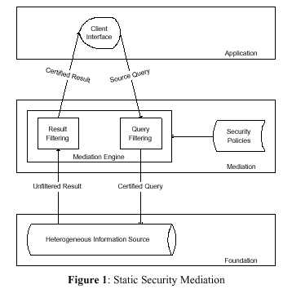

Las reglas de seguridad actúan como meta datos en una base de datos. Estas reglas son predefinidas por el administrador de la seguridad del sistema y son aplicadas a los datos que son devueltos en las consultas de los usuarios. Como estas reglas son estáticas, llamamos a este tipo de mecanismo, Sistema Mediador Estático de Seguridad.
Si bien este tipo de mediador estático cubre con varias necesidades de seguridad, también adolece de algunas deficiencias que motivan a mover las políticas de seguridad pasando de la capa de mediadores a la capa donde están las fuentes brindando mayor flexibilidad en la especificación de las políticas de seguridad.
Primero, es usual encontrar sistemas donde las fuentes de información se organizan en unidades independientes unas de otras y donde cada una es mantenida en forma distinta de las demás. Esta forma de administración es adecuada para trabajar en ambientes desarrollados en la Web. Así cuando la información debe ser actualizada o reestructurada es mas fácil modificar las políticas de seguridad.
Segundo, es muy difícil diseñar un mediador que cubra una amplia gama de requerimientos de seguridad. Las políticas de seguridad son especificadas en términos de primitivas predefinidas por el sistema del mediador estático, haciendo difícil desarrollar un conjunto de reglas que abarquen todas las necesidades de seguridad.
Generalmente las reglas son mejores de aplicar en bases de datos relacionales ya que ellas mismas son definidas sobre esquemas de tablas. No así en el caso de contar con un sistema poco estructurado como es la información existente en la Web.

MEDIADOR DE SEGURIDAD ACTIVO

La propuesta planteada por el proyecto CHAOS incluye un tipo especial de objetos, los ”objetos activos”, los cuales incorporan políticas de seguridad en los objetos de datos como “nodos activos”. Al contrario de tratar las reglas como meta datos de tablas, la idea es invocar funciones contenidas en estos nodos que actúan en los objetos de datos. La figura 2 muestra el diseño esquemático de CHAOS.

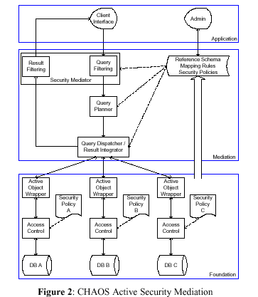

En CHAOS cada fuente de información es tratada como una unidad independiente con su propia política de control de accesos. Primero la consulta de usuario es chequeada por el módulo de Filtro de Consultas, en caso de no aprobar este control la consulta es denegada. El módulo de Planificación de Consultas y el Despachador de Consultas funcionan descomponiendo las mismas en consultas sobre cada fuente original. Los métodos de transformación de consultas no son profundizados en este trabajo. Finalmente el módulo de Filtro de Resultados interpreta los nodos activos y transfiere los objetos activos a objetos de datos regulares antes de devolverlos al usuario.
Mientras que en el proyecto TIHI se asume que la gente no se preocupa de la seguridad de los datos compartidos, en el proyecto CHAOS se hace énfasis en que la seguridad de los mismos debe partir de las fuentes de datos.
Incorporando el concepto de Nodos Activos dentro de los objetos de datos, se integra el mantenimiento de los datos con la especificación de las políticas de seguridad de los mismos. Así cada fuente de datos conoce claramente las políticas de seguridad que se le aplican y a su vez estas políticas pueden ser aplicadas en forma refina a los datos.

DISEÑO DEL SISTEMA CHAOS

Objeto Activo

Los objetos son usados como el modelo de datos básico para describir fuentes de datos en CHAOS. Para la mayoría de los clientes el uso del modelo orientado a objetos resulta muy conveniente. En el caso de CHAOS la información es representada en XML [W3C98]. Esta elección radica en las características de este lenguaje como son la extensibilidad, estructuración y validación de los datos. Esto no implica que este modelo no pueda ser extendido a otros modelos de datos. Más adelante se muestra un ejemplo de arquitectura que usa una base de datos relacional como repositorio de las fuentes de datos.
Objeto Activo es un tipo especial de objeto XML. En un Objeto Activo dos tipos de elementos son definidos: Elementos de Datos y Elementos Activos. Un Elemento de Datos describe el contenido de un objeto, un Elemento Activo no describe pero contiene el nombre de un Nodo Activo que actúa en el objeto y genera el contenido.

Elemento Activo

Cada Elemento Activo contiene un Nodo Activo, una clase Java que será interpretada por el mediador en tiempo de ejecución. Se eligió Java debido a su portabilidad, flexibilidad, capacidad de ejecución multihilo y sus vastas bibliotecas. Todos los Nodos Activos derivan de una clase llamada ActiveNode (ver Apéndice A) y usan la función execute. La función execute toma tres parámetros : el active element handle, el root element handle, y el entorno de usuario. Esta información es recabada por el mediador cuando carga los Nodos Activos.
Para que los nodos activos puedan interactuar con los elementos de datos en un Objeto Activo, se necesita un mecanismo de localización de todos los elementos. En este caso se optó por el concepto de label path de [LOGW76] del proyecto LORE[MAG+97] y se definió el concepto de tag path:

Definición: un “tag path” de un elemento e₀ es una secuencia de uno o más tags separados por puntos: t₁(s₁).t₂(s₂)...t_{n}(s_{n}), tal que podemos seguir un camino de n elementos e₁, e₂, e₃,..., e_{n} desde e₀ donde e_{i} es el hijo de e_{i-1} y es el s_{i}-th hijo que tiene el tag t_{i}. En el caso de que s_{i} no es especificado su valor por defecto es uno.

Con esta definición los nodos activos pueden ubicar un elemento especificando el root element del objeto y un tag path que vaya del root element al elemento mismo.
El sistema CHAOS provee de un conjunto de API’s para procesar los nodos activos. Así los elementos con objetos activos pueden ser consultados, la estructura de un objeto activo puede ser alterada y la información estática de un objeto activo o elemento puede ser generada. Basados en estas API’s se pueden construir funciones más complejas. En oposición a los sistemas mediadores estáticos donde las políticas son construidas en base a reglas primitivas, estas API’s no ponen limitación en cómo crear las mismas. La idea de las API’s es proveer mayor capacidad y no restringir la misma.
Con varios nodos activos en un objeto activo, el orden de ejecución afecta el resultado por lo que CHAOS adopta una estrategia de recorrida en profundidad.

MEDIADOR DE SEGURIDAD

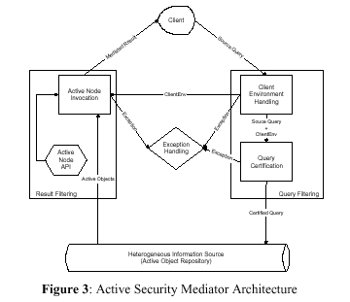

El mediador de seguridad es el componente del sistema CHAOS donde la consulta del cliente es parseada y verificada. Los objetos activos son consultados e interpretados y los resultados devueltos. Como muestra la Figura 3 está compuesto por dos módulos principales: Query Filtering y Result Filtering. Luego hay un tercer módulo que maneja las excepciones.

- Query Filtering Module: este módulo se encarga del parseo de las consultas y la validación de las mismas. Basado en la consulta entrante y en el entorno del cliente que recibe en el objeto ClientEnv, este módulo reestructura y reenvía la consulta a las fuentes de datos originales.
- Result Filtering Module: el corazón de este módulo es el componente de innovación de los nodos activos. Para todos los objetos activos que recibe este módulo, identifica los nodos activos que hay y los invoca mediante la función execute mencionada en la sección anterior. Estos nodos activos actúan sobre el objeto que los contiene y los resultados son devueltos al cliente.
- Exception Handling: el manejo de excepciones se reduce a prohibir todo resultado derivado de una situación de excepción. Esta información es almacenada en un log para futuras acciones de mantenimiento.

IMPLEMENTACION DEL SISTEMA

En esta sección se describe un ejemplo de implementación de un sistema de inventario usando la arquitectura del sistema CHAOS. A continuación se compara el diseño del sistema CHAOS con otras alternativas como forma estudiar la calidad del mismo.
El ejemplo que se presenta se refiere a una empresa informática para la cual es importante compartir con sus distribuidores información relativa al diseño de los productos y el precio de los mismos. A su vez es vital proteger la estructura de costos frente a sus competidores.
La información original se encuentra almacenada en un sistema ORACLE, base de datos relacional sobre el cual CHAOS provee integración de información relativa a los productos. Los esquemas se muestran en la Figura 4.

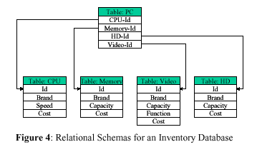

En general no tenemos que asumir un modelo de datos en particular para las fuentes originales. Usando XML podemos integrar dichas fuentes en un esquema lógico uniforme. Los mediadores cumplen con dicha función de conversión de los datos. Por lo que consideramos nuestras fuentes heterogéneas de información como un repositorio de objetos activos. Para el ejemplo la información almacenada en ORACLE es convertida en objetos activos. La Figura 5 muestra un ejemplo de objeto activo que es ensamblado por un mediador que consulta la base relacional original.

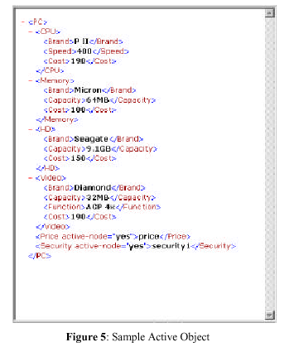

En el objeto activo de la figura, hay presentes dos nodos activos: price y security1 que serán interpretados en tiempo de ejecución. El primero de ellos genera la información relativa al precio y el segundo chequea lo relativo a seguridad. El nodo activo, price, suma el precio de todos los elementos y los multiplica por un factor común. Vemos como un nodo activo es útil para mantener los datos en forma eficiente. Para conseguir este mismo resultado por métodos tradicionales deberíamos por ejemplo tener un procedimiento que generara el cálculo y actualizara los datos en forma periódica, pero ¿ cómo calcular la frecuencia óptima de esta actualización ? otra alternativa sería tener un procedimiento local a cada cliente que realice este cálculo cada vez que se genera esta consulta pero esto no resulta para nada práctico.
El nodo activo, security1, es responsable de filtrar y reestructurar la información devuelta por la consulta según el usuario que la genera. Es así que para diferentes usuarios cierta información puede ser negada. En el ejemplo sólo si el usuario (cliente) es interno puede acceder a la información de costos.
Comparando la arquitectura de CHAOS con un sistema basado en vistas tenemos CHAOS resulta mas flexible y prolijo. En un sistema de control de acceso basado en vistas, debemos diseñar y construir cada vista (cada una con su propio esquema) según las distintas alternativas de cada usuario, con lo cual podemos llegar a que el mantenimiento sea muy complejo y costoso a medida que las necesidades de seguridad crecen.
Por ejemplo si queremos que cada área: CPU, Memory, Hard Disks y Video tenga acceso a sus propios costos pero no al resto, deberíamos construir y mantener cuatro vistas diferentes, mientras que en el esquema de CHAOS bastaría con agregar algunas cláusulas en el nodo activo security1.

CONCLUSIONES

El sistema CHAOS provee un marco para la integración de políticas de seguridad y el mantenimiento de las fuentes de datos. Los nodos activos son incorporados con el fin de administrar la seguridad de los datos. Ellos pueden operar en todos los elementos de un objeto activo, modificando tanto el contenido como la estructura de los datos. Con esto se logra que la seguridad sea responsabilidad de los administradores de cada fuente original y no de un administrador central.
En CHAOS las políticas de seguridad no se basan en un conjunto de primitivas elementales, se las construye sobre un lenguaje de alto nivel como Java logrando entonces una mayor flexibilidad y potencial de las mismas. Las API’s que se proveen en el sistema CHAOS solo buscan facilitar el desarrollo de políticas más complejas dando una base pero que no es imprescindible.
Al igual que otros tantos sistemas de seguridad, no se puede afirmar que la cobertura sea 100% efectiva pero sí se puede decir que es un mecanismo claro, simple y potente para lograr eficiencia en el manejo de políticas de seguridad.

